Název školy: Svobodná základní škola, o.p.s
Autor: Ivana Makovičková
Název materiálu: VY_32_INOVACE_2_HUDEBNÍ VÝCHOVA_ZÁKLADNÍ DRUHY TAKTŮ
Název: ZÁKLADNÍ DRUHY TAKTŮ
Číslo projektu: CZ.1.07/1.4.00/21.0929
ZÁKLADNÍ DRUHY TAKTŮ



Anotace:
Materiál je určen pro žáky 4. a 5. třídy.
Materiál se zaměřuje na oblast Umění a kultura, vzdělávací obor Hudební výchova.
Slouží k vytvoření základního přehledu o základních druzích taktů.
Materiál dále slouží k procvičení tohoto učiva.
Před užitím materiálu je nutné, aby žáci byli seznámeni s notami základních délek.
S materiálem lze pracovat hromadně s využitím interaktivní tabule. Žáci mohou své odpovědi vpisovat do materiálu.
Lze využít také pracovní list, který je součástí tohoto materiálu. Pracovní list je určen k vytištění. Pokud list využijeme pro samostatnou práci, je vhodné použít prezentaci jako zpětnou vazbu pro žáky.

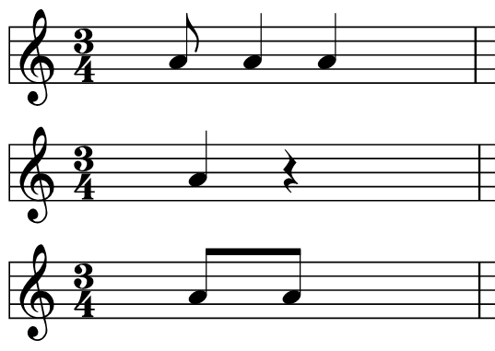
- Do jednotlivých druhů taktů doplň jednu notu, tak aby byl správný.
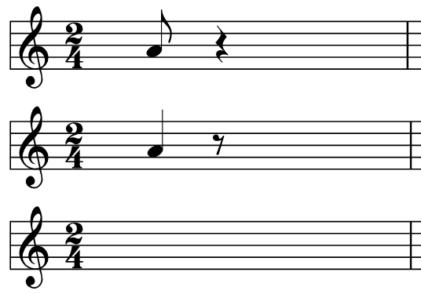
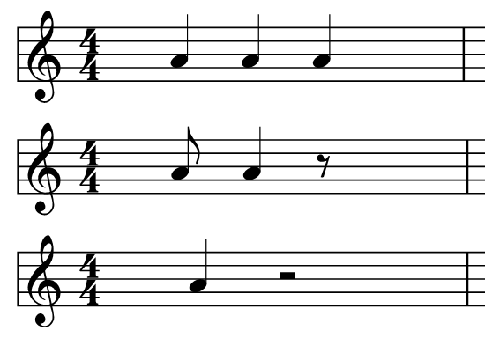

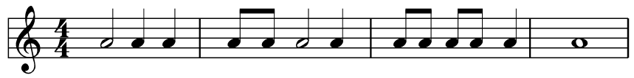
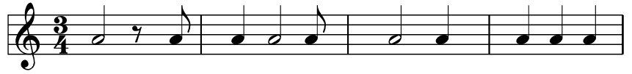
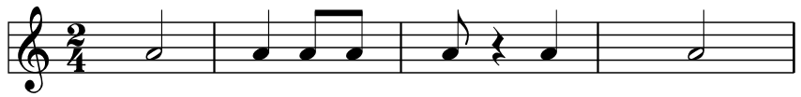
- Z jednotlivých řádků vyber takt, který do něj nepatří.

